Справочный материал.

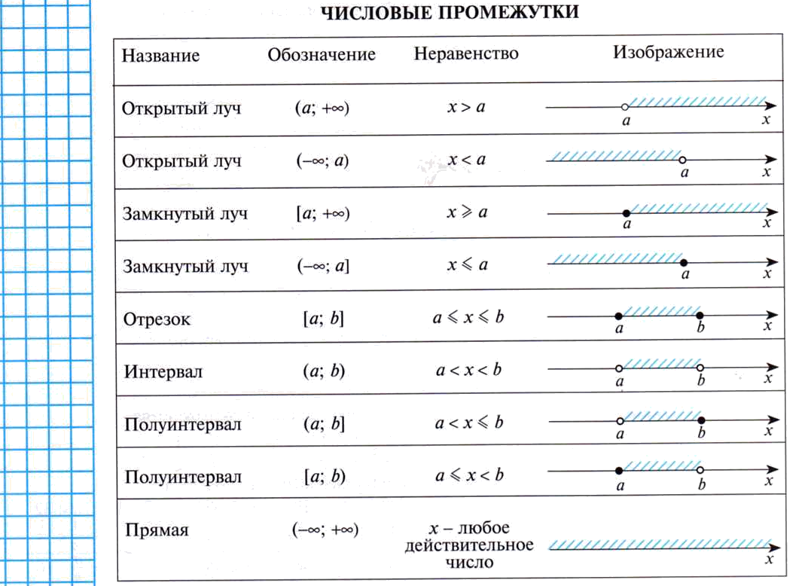

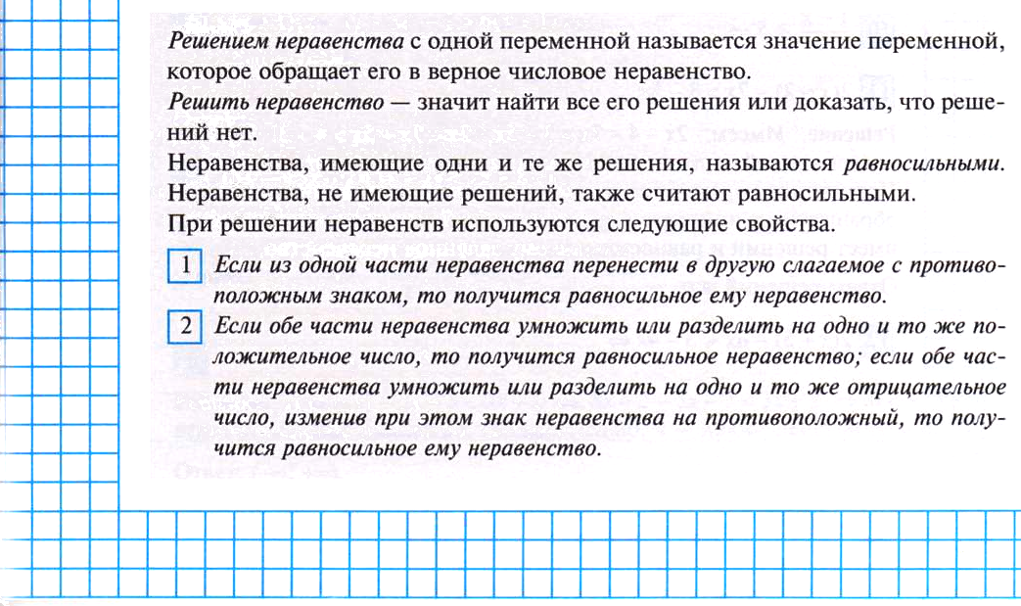

Алгоритм решения неравенств первой степени с одной переменной.

- Раскрыть скобки и привести подобные слагаемые.
- Сгруппировать слагаемые с переменной в левой части неравенства, а без переменной – в
правой части, при переносе меняя знаки.
- Привести подобные слагаемые.
- Разделить обе части неравенства на коэффициент при переменной, если он не равен нулю.
При делении на отрицательное число не забудь поменять знак неравенства на
противоположный.
- Изобразить множество решений неравенства на координатной прямой.
- Записать ответ в виде числового промежутка.

Пример 1. Решите неравенство:

3(2x - 1) > 2(x + 2) + x + 5,
6х – 3 > 2х + 4 + х + 5,
6х – 3 > 3х + 9,
6х – 3х > 9 + 3,
3х > 12, │: 3
х > 4.

Ответ: (4; + ∞)
4 х

Пример 2. Решите неравенство:

15х – 23х – 23 > 2х + 11,
15х – 23х – 2х > 11 + 23,
- 10х > 34, │: (- 10) Знак неравенства меняем на противоположный.
х < - 3,4.
- 3,4 х Ответ: (- ∞; - 3,4)

